Администрация
муниципального образования
Октябрьский район
Оренбургской области
УПРАВЛЕНИЕ ОБРАЗОВАНИЯ, ОПЕКИ И ПОПЕЧИТЕЛЬСТВА
462030 с. Октябрьское, ул.Свердлова,1
Телефон: (35330) 2-33-33(факс)
2-12-42
2-33-33
ИНН 5637004570
22 марта 2017 г.
№ 328

Аналитическая справка
о результатах регионального пробного экзамена в форме ОГЭ по математике
обучающихся 9-х классов
Октябрьского района

На основании приказа министерства образования Оренбургской области от 06.03.2017 года № 01-21/408 «О проведении региональных пробных экзаменов в 2017 году» и приказа управления образования, опеки и попечительства Октябрьского района от 7 марта 2017 года «О проведении региональных пробных экзаменов в форме ОГЭ и ГВЭ в 2017 году» 17 марта 2017 года был проведен региональный пробный экзамен по математике в 9-х классах в форме ОГЭ общеобразовательных организаций Октябрьского района по текстам министерства образования Оренбургской области.
Цель: оценить степень готовности обучающихся 9-х классов Октябрьского района к государственной итоговой аттестации по математике на данном этапе.
Сроки проведения: 17.03.2017г.
Состав комиссии: методисты МКУ КЦООУ, учителя математики Октябрьского района.

По итогам проведения регионального пробного экзамена в форме ОГЭ по математике были получены следующие результаты. Всего приняли участие 186 обучающихся 9-х классов из 15 общеобразовательных организаций Октябрьского района, что составило 96,4% от общего количества. В ходе анализа было проведено сравнение результатов полугодовой контрольной работы и регионального пробного экзамена в форме ОГЭ одних и тех же детей.
Таблица 1
Результаты контрольных срезов
обучающихся 9-х классов ОО Октябрьского района

Вид контрольной работы | Кол-во обуч-ся по списку | Кол-во выпускников, выполнявших работу | Алгебра |  | Геометрия |  | Математика
Вид контрольной работы | Кол-во обуч-ся по списку | Кол-во выпускников, выполнявших работу | %  «2» | %  «4» и «5» | %  «2» | %  «4» и «5» | %  «2» | %  «4» и «5»
Полугодовая КР за 9 кл  2016-2017 уч. год | 193 | 185 | 7,6 | 11 | 9 | 22 | 8 | 21
Региональный пробный экзамен в форме ОГЭ -2017 | 193 | 186 | 5,3 | 27,4 | 5,9 | 17,7 | 5,3 | 26,3

Диаграмма 1
Сравнение результатов контрольных срезов по математике
обучающихся ОО Октябрьского района
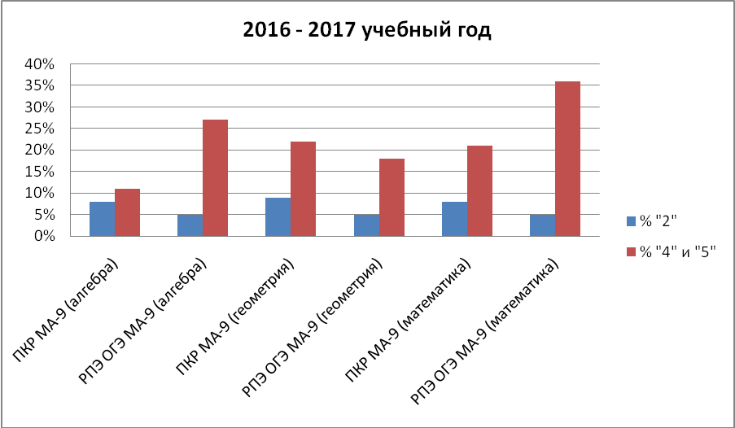

ПКР – полугодовая контрольная работа
РПЭ ОГЭ – региональный пробный экзамен в форме ОГЭ

Из таблицы видно, что результаты регионального пробного экзамена в форме ОГЭ немного выше результатов полугодовой контрольной работы. Количество двоек уменьшилось по алгебре (на 2%), по геометрии (на 3%), и в целом по математике уменьшилось на 3%. «4» и «5» стало больше по алгебре на 16% , по математике количество «4» и «5» увеличилось на 5%, количество «4» и «5» уменьшилось на 4%. Но качество знаний выпускников 9 классов остается ниже 30%. Можно предположить, что учителя математики больше внимания уделяют работе над пробелами в знаниях у девятиклассников, оставив без внимания высокомотивированных обучающихся.

Рассмотрим более подробно рейтинговый ряд по положительным результатам регионального пробного экзамена в форме ОГЭ в разрезе предметов «Алгебра», «Геометрия» и «Математика». Это можно увидеть в таблицах 2,3,4.
Таблица 2
Рейтинговый ряд ОО с показателями процента «4» и «5»
по алгебре обучающихся 9-х классов Октябрьского района
ОО | Кол-во обуч-ся, писавших работу | Алгебра
ОО | Кол-во обуч-ся, писавших работу | Количество обуч-ся, получивших соответствующую отметку |  |  |  | Показатель % "2" | Показатель % "4" и "5"
ОО | Кол-во обуч-ся, писавших работу | "2" | "3" | "4" | "5" | Показатель % "2" | Показатель % "4" и "5"
МБОУ "2-Имангуловская СОШ" | 6 | 0 | 3 | 1 | 2 | 0 | 50
МБОУ "Октябрьская СОШ",9е | 2 | 0 | 1 | 1 | 0 | 0 | 50
МБОУ "Октябрьская СОШ",9г | 20 | 0 | 11 | 8 | 1 | 0 | 45
МБОУ "Октябрьская СОШ", 9а | 19 | 1 | 11 | 7 | 0 | 5,3 | 36,8
МБОУ "Октябрьская СОШ",9в | 22 | 2 | 12 | 7 | 1 | 9,1 | 36,4
МБОУ "Новоникитинская СОШ" | 12 | 0 | 8 | 4 | 0 | 0,0 | 33,3
МБОУ "Российская ООШ" | 3 | 0 | 2 | 1 | 0 | 0 | 33,3
МБОУ "Биккуловская ООШ" | 4 | 0 | 3 | 1 | 0 | 0 | 25
МБОУ "Марьевская СОШ" | 9 | 0 | 7 | 2 | 0 | 0,0 | 22,2
МАОУ "Нижнегумбетовская СОШ" | 18 | 1 | 13 | 4 | 0 | 5,6 | 22,2
МБОУ "Краснооктябрьская СОШ" | 14 | 1 | 10 | 3 | 0 | 7,1 | 21,4
МБОУ "Булановская СОШ" | 18 | 1 | 15 | 1 | 1 | 5,6 | 11,1
МБОУ "Октябрьская СОШ",9б | 18 | 2 | 14 | 2 | 0 | 11,1 | 11,1
МБОУ "Новотроицкая СОШ" | 6 | 1 | 5 | 0 | 0 | 16,7 | 0,0
МБОУ "Уранбашская СОШ" | 1 | 0 | 1 | 0 | 0 | 0 | 0
МБОУ "1-Имангуловская ООШ" | 2 | 0 | 2 | 0 | 0 | 0 | 0
МБОУ "Васильевская ООШ" | 2 | 0 | 2 | 0 | 0 | 0 | 0
МБОУ "Комиссаровская ООШ" | 5 | 1 | 4 | 0 | 0 | 20 | 0
МБОУ "Бродская ООШ" | 5 | 0 | 1 | 2 | 2 | 0 | 80
Итого по муниципалитету | 186 | 10 | 125 | 44 | 7 | 5,4 | 27,4

Показатель процента «4» и «5» по алгебре выше районного (27,4%) во 2-Имангуловской СОШ, Российской ООШ, Октябрьской СОШ 9а,в,г,е, Новоникитинской СОШ.
В ряде школ (1-Имангуловская ООШ, Уранбашская СОШ, Васильевская ООШ, Комиссаровская ООШ, Бродская ООШ) качество знаний обучающихся по алгебре 9-х классов 0% (выделены голубым цветом).
Таблица 3
Рейтинговый ряд ОО с показателями процента «4» и «5»
по геометрии обучающихся 9-х классов Октябрьского района
ОО | Кол-во обуч-ся, писавших работу | Геометрия
ОО | Кол-во обуч-ся, писавших работу | Количество обуч-ся, получивших соответствующую отметку |  |  |  | Показатель % "2" | Показатель % "4" и "5"
ОО | Кол-во обуч-ся, писавших работу | "2" | "3" | "4" | "5" | Показатель % "2" | Показатель % "4" и "5"
МБОУ "Бродская ООШ" | 5 | 0 | 2 | 2 | 1 | 0 | 60
МБОУ "2-Имангуловская СОШ" | 6 | 0 | 3 | 2 | 1 | 0 | 50
МБОУ "Новоникитинская СОШ" | 12 | 0 | 8 | 4 | 0 | 0,0 | 33,3
МБОУ "Российская ООШ" | 3 | 0 | 2 | 0 | 1 | 0 | 33,3
МБОУ "Булановская СОШ" | 18 | 1 | 13 | 3 | 1 | 5,6 | 22,2
МБОУ "Краснооктябрьская СОШ" | 14 | 1 | 10 | 3 | 0 | 7,1 | 21,4
МБОУ "Октябрьская СОШ", 9а | 19 | 1 | 14 | 4 | 0 | 5,3 | 21,1
МБОУ "Октябрьская СОШ",9г | 20 | 0 | 16 | 2 | 2 | 0,0 | 20,0
МБОУ "Октябрьская СОШ",9в | 22 | 2 | 16 | 3 | 1 | 9,1 | 18,2
МБОУ "Марьевская СОШ" | 9 | 0 | 8 | 1 | 0 | 0,0 | 11,1
МАОУ "Нижнегумбетовская СОШ" | 18 | 1 | 16 | 1 | 0 | 5,6 | 5,6
МБОУ "Октябрьская СОШ",9б | 18 | 2 | 15 | 1 | 0 | 11,1 | 5,6
МБОУ "Новотроицкая СОШ" | 6 | 1 | 5 | 0 | 0 | 16,7 | 0,0
МБОУ "Октябрьская СОШ",9е | 2 | 0 | 2 | 0 | 0 | 0 | 0
МБОУ "Уранбашская СОШ" | 1 | 0 | 1 | 0 | 0 | 0 | 0
МБОУ "1-Имангуловская ООШ" | 2 | 0 | 2 | 0 | 0 | 0 | 0
МБОУ "Биккуловская ООШ" | 4 | 1 | 3 | 0 | 0 | 25 | 0
МБОУ "Васильевская ООШ" | 2 | 0 | 2 | 0 | 0 | 0 | 0
МБОУ "Комиссаровская ООШ" | 5 | 1 | 4 | 0 | 0 | 20 | 0
итого по муниципалитету | 186 | 11 | 142 | 26 | 7 | 5,9 | 17,7

Показатель процента «4» и «5» по геометрии выше районного (17,7%) в Бродской ООШ, Октябрьской СОШ (9а, в, г), 2-Имангуловской СОШ, Новоникитинской СОШ, Российская ООШ. Булановской СОШ, Краснооктябрьской СОШ.
В шести школах района качество знаний по геометрии обучающихся 9-х классов 0%.

Таблица 4
Рейтинговый ряд ОО с показателями процента «4» и «5»
по математике обучающихся 9-х классов Октябрьского района
ОО | Кол-во обуч-ся, писавших работу | Математика
ОО | Кол-во обуч-ся, писавших работу | Количество обуч-ся, получивших соответствующую отметку |  |  |  | Показатель % "2" | Показатель % "4" и "5"
ОО | Кол-во обуч-ся, писавших работу | "2" | "3" | "4" | "5" | Показатель % "2" | Показатель % "4" и "5"
МБОУ "Бродская ООШ" | 5 | 0 | 1 | 2 | 2 | 0 | 80
МБОУ "2-Имангуловская СОШ" | 6 | 0 | 3 | 0 | 3 | 0,0 | 50,0
МБОУ "Октябрьская СОШ",9е | 2 | 0 | 1 | 1 | 0 | 0 | 50
МБОУ "Октябрьская СОШ",9г | 20 | 0 | 11 | 7 | 2 | 0 | 45
МБОУ "Новоникитинская СОШ" | 12 | 0 | 7 | 5 | 0 | 0,0 | 41,7
МБОУ "Российская ООШ" | 3 | 0 | 2 | 0 | 1 | 0 | 33,3
МБОУ "Октябрьская СОШ", 9а | 19 | 1 | 12 | 6 | 0 | 5,3 | 31,6
МБОУ "Октябрьская СОШ",9в | 22 | 2 | 14 | 4 | 2 | 9,1 | 27,3
МБОУ "Биккуловская ООШ" | 4 | 0 | 3 | 1 | 0 | 0 | 25
МБОУ "Булановская СОШ" | 18 | 1 | 13 | 3 | 1 | 5,6 | 22,2
МБОУ "Марьевская СОШ" | 9 | 0 | 7 | 2 | 0 | 0,0 | 22,2
МБОУ "Краснооктябрьская СОШ" | 14 | 1 | 10 | 3 | 0 | 7,1 | 21,4
МАОУ "Нижнегумбетовская СОШ" | 18 | 1 | 15 | 2 | 0 | 5,6 | 11,1
МБОУ "Октябрьская СОШ",9б | 18 | 2 | 14 | 2 | 0 | 11,1 | 11,1
МБОУ "Новотроицкая СОШ" | 6 | 1 | 5 | 0 | 0 | 16,7 | 0,0
МБОУ "Уранбашская СОШ" | 1 | 0 | 1 | 0 | 0 | 0 | 0
МБОУ "1-Имангуловская ООШ" | 2 | 0 | 2 | 0 | 0 | 0 | 0
МБОУ "Васильевская ООШ" | 2 | 0 | 2 | 0 | 0 | 0 | 0
МБОУ "Комиссаровская ООШ" | 5 | 1 | 4 | 0 | 0 | 20 | 0
итого по муниципалитету | 186 | 10 | 127 | 38 | 11 | 5,4 | 26,3

Показатель процента «4» и «5» по математике выше районного (26,3%) в Бродской ООШ, 2-Имангуловской СОШ, Новоникитинской СОШ, Октябрьской СОШ (9 а,в,г,е), Российская ООШ,
В пяти школах района качество знаний по математике за пробный экзамен у обучающихся 9-х классов 0% (Новотроицкая СОШ, Уранбашская СОШ, 1-Имангуловская ООШ, Васильевская ООШ, Комиссаровская ООШ).

Рассмотрим рейтинговый ряд по показателю процента двоек по алгебре, геометрии и математике (таблицы 5,6,7)
Таблица 5
Рейтинговый ряд ОО с показателем процента двоек
по алгебре обучающихся 9-х классов Октябрьского района
ОО | Кол-во обуч-ся, писавших работу | Алгебра
ОО | Кол-во обуч-ся, писавших работу | Количество обуч-ся, получивших соответствующую отметку |  |  |  | Показатель % "2" | Показатель % "4" и "5"
ОО | Кол-во обуч-ся, писавших работу | "2" | "3" | "4" | "5" | Показатель % "2" | Показатель % "4" и "5"
МБОУ "Комиссаровская ООШ" | 5 | 1 | 4 | 0 | 0 | 20 | 0
МБОУ "Новотроицкая СОШ" | 6 | 1 | 5 | 0 | 0 | 16,7 | 0,0
МБОУ "Октябрьская СОШ",9б | 18 | 2 | 14 | 2 | 0 | 11,1 | 11,1
МБОУ "Октябрьская СОШ",9в | 22 | 2 | 12 | 7 | 1 | 9,1 | 36,4
МБОУ "Краснооктябрьская СОШ" | 14 | 1 | 10 | 3 | 0 | 7,1 | 21,4
МБОУ "Булановская СОШ" | 18 | 1 | 15 | 1 | 1 | 5,6 | 11,1
МАОУ "Нижнегумбетовская СОШ" | 18 | 1 | 13 | 4 | 0 | 5,6 | 22,2
МБОУ "Октябрьская СОШ", 9а | 19 | 1 | 11 | 7 | 0 | 5,3 | 36,8
МБОУ "Бродская ООШ" | 5 | 0 | 1 | 2 | 2 | 0 | 80
МБОУ "2-Имангуловская СОШ" | 6 | 0 | 3 | 1 | 2 | 0 | 50
МБОУ "Октябрьская СОШ",9е | 2 | 0 | 1 | 1 | 0 | 0 | 50
МБОУ "Октябрьская СОШ",9г | 20 | 0 | 11 | 8 | 1 | 0 | 45
МБОУ "Новоникитинская СОШ" | 12 | 0 | 8 | 4 | 0 | 0 | 33,3
МБОУ "Российская ООШ" | 3 | 0 | 2 | 1 | 0 | 0 | 33,3
МБОУ "Биккуловская ООШ" | 4 | 0 | 3 | 1 | 0 | 0 | 25
МБОУ "Марьевская СОШ" | 9 | 0 | 7 | 2 | 0 | 0 | 22,2
МБОУ "Уранбашская СОШ" | 1 | 0 | 1 | 0 | 0 | 0 | 0
МБОУ "1-Имангуловская ООШ" | 2 | 0 | 2 | 0 | 0 | 0 | 0
МБОУ "Васильевская ООШ" | 2 | 0 | 2 | 0 | 0 | 0 | 0
итого по муниципалитету | 186 | 10 | 125 | 44 | 7 | 5,4 | 27,4

Показатель процента «2» по алгебре выше районного показателя (5,4%) в Новотроицкой СОШ, Краснооктябрьской СОШ, Нижнегумбетовской СОШ, Октябрьской СОШ (9б, 9в), Булановская СОШ, Комиссаровская ООШ.
Без «2» работу по алгебре выполнили обучающиеся из 11-и ОО района.

Таблица 6
Рейтинговый ряд ОО с показателем процента двоек
по геометрии обучающихся 9-х классов Октябрьского района

ОО | Кол-во обуч-ся, писавших работу | Геометрия
ОО | Кол-во обуч-ся, писавших работу | Количество обуч-ся, получивших соответствующую отметку |  |  |  | Показатель % "2" | Показатель % "4" и "5"
ОО | Кол-во обуч-ся, писавших работу | "2" | "3" | "4" | "5" | Показатель % "2" | Показатель % "4" и "5"
МБОУ "Биккуловская ООШ" | 4 | 1 | 3 | 0 | 0 | 25 | 0
МБОУ "Комиссаровская ООШ" | 5 | 1 | 4 | 0 | 0 | 20 | 0
МБОУ "Новотроицкая СОШ" | 6 | 1 | 5 | 0 | 0 | 16,7 | 0,0
МБОУ "Октябрьская СОШ",9б | 18 | 2 | 15 | 1 | 0 | 11,1 | 5,6
МБОУ "Октябрьская СОШ",9в | 22 | 2 | 16 | 3 | 1 | 9,1 | 18,2
МБОУ "Краснооктябрьская СОШ" | 14 | 1 | 10 | 3 | 0 | 7,1 | 21,4
МБОУ "Булановская СОШ" | 18 | 1 | 13 | 3 | 1 | 5,6 | 22,2
МАОУ "Нижнегумбетовская СОШ" | 18 | 1 | 16 | 1 | 0 | 5,6 | 5,6
МБОУ "Октябрьская СОШ", 9а | 19 | 1 | 14 | 4 | 0 | 5,3 | 21,1
МБОУ "Бродская ООШ" | 5 | 0 | 2 | 2 | 1 | 0 | 60
МБОУ "2-Имангуловская СОШ" | 6 | 0 | 3 | 2 | 1 | 0 | 50
МБОУ "Октябрьская СОШ",9е | 2 | 0 | 2 | 0 | 0 | 0 | 0
МБОУ "Октябрьская СОШ",9г | 20 | 0 | 16 | 2 | 2 | 0 | 20,0
МБОУ "Новоникитинская СОШ" | 12 | 0 | 8 | 4 | 0 | 0 | 33,3
МБОУ "Российская ООШ" | 3 | 0 | 2 | 0 | 1 | 0 | 33,3
МБОУ "Марьевская СОШ" | 9 | 0 | 8 | 1 | 0 | 0 | 11,1
МБОУ "Уранбашская СОШ" | 1 | 0 | 1 | 0 | 0 | 0 | 0
МБОУ "1-Имангуловская ООШ" | 2 | 0 | 2 | 0 | 0 | 0 | 0
МБОУ "Васильевская ООШ" | 2 | 0 | 2 | 0 | 0 | 0 | 0
итого по муниципалитету | 186 | 11 | 142 | 26 | 7 | 5,9 | 17,7

Показатель процента «2» по геометрии выше районного показателя (5,9%) в Биккуловской ООШ, Комиссаровская ООШ, Новотроицкая СОШ, Октябрьская СОШ (9б, 9в), Краснооктябрьская СОШ. В девяти школах района учащиеся выполнили работу без «2».

Таблица 7

Рейтинговый ряд ОО с показателем процента двоек
по математике обучающихся 9-х классов Октябрьского района
ОО | Кол-во обуч-ся, писавших работу | Математика
ОО | Кол-во обуч-ся, писавших работу | Количество обуч-ся, получивших соответствующую отметку |  |  |  | Показатель % "2" | Показатель % "4" и "5"
ОО | Кол-во обуч-ся, писавших работу | "2" | "3" | "4" | "5" | Показатель % "2" | Показатель % "4" и "5"
МБОУ "Комиссаровская ООШ" | 5 | 1 | 4 | 0 | 0 | 20 | 0
МБОУ "Новотроицкая СОШ" | 6 | 1 | 5 | 0 | 0 | 16,7 | 0,0
МБОУ "Октябрьская СОШ",9б | 18 | 2 | 14 | 2 | 0 | 11,1 | 11,1
МБОУ "Октябрьская СОШ",9в | 22 | 2 | 14 | 4 | 2 | 9,1 | 27,3
МБОУ "Краснооктябрьская СОШ" | 14 | 1 | 10 | 3 | 0 | 7,1 | 21,4
МБОУ "Булановская СОШ" | 18 | 1 | 13 | 3 | 1 | 5,6 | 22,2
МАОУ "Нижнегумбетовская СОШ" | 18 | 1 | 15 | 2 | 0 | 5,6 | 11,1
МБОУ "Октябрьская СОШ", 9а | 19 | 1 | 12 | 6 | 0 | 5,3 | 31,6
МБОУ "Биккуловская ООШ" | 4 | 0 | 3 | 1 | 0 | 0 | 25
МБОУ "Бродская ООШ" | 5 | 0 | 1 | 2 | 2 | 0 | 80
МБОУ "2-Имангуловская СОШ" | 6 | 0 | 3 | 0 | 3 | 0 | 50,0
МБОУ "Октябрьская СОШ",9е | 2 | 0 | 1 | 1 | 0 | 0 | 50
МБОУ "Октябрьская СОШ",9г | 20 | 0 | 11 | 7 | 2 | 0 | 45
МБОУ "Новоникитинская СОШ" | 12 | 0 | 7 | 5 | 0 | 0 | 41,7
МБОУ "Российская ООШ" | 3 | 0 | 2 | 0 | 1 | 0 | 33,3
МБОУ "Марьевская СОШ" | 9 | 0 | 7 | 2 | 0 | 0 | 22,2
МБОУ "Уранбашская СОШ" | 1 | 0 | 1 | 0 | 0 | 0 | 0
МБОУ "1-Имангуловская ООШ" | 2 | 0 | 2 | 0 | 0 | 0 | 0
МБОУ "Васильевская ООШ" | 2 | 0 | 2 | 0 | 0 | 0 | 0
итого по муниципалитету | 186 | 10 | 127 | 38 | 11 | 5,4 | 26,3

Показатель процента «2» по математике выше районного показателя (5,4%) в Комиссаровской ООШ, Новотроицкой СОШ, Октябрьской СОШ (9б,9в), Краснооктябрьской СОШ, Булановской СОШ, Нижнегумбетовской СОШ.
В 11-и школах района учащиеся выполнили работу без «2».
Региональный пробный ОГЭ по математике в 9-х классах общеобразовательных организаций области проведен по текстам министерства образования Оренбургской области.
Пробный экзамен в форме ОГЭ содержала 26 задания: 8 заданий базового уровня сложности и 3 задания повышенного уровня сложности из модуля «Алгебра»; 5 задания базового уровня сложности и 3 задания повышенного уровня сложности модуля «Геометрия» и 7 заданий из модуля «Реальная математика». Работа была направлена на проверку качества усвоения программного материала по математике и готовности обучающихся на данном этапе к ГИА.

Таблица 8
Система оценивания

№ задания | №1 - №20 | №21 - №26
Баллы | По 1 баллу | По 2 балла

Максимальный балл по алгебре – 20.
Максимальный балл по геометрии – 12.
Максимальный балл по математике – 32.
Таблица 9
Критерии выставления отметок по алгебре
Отметка | «2» | «3» | «4» | «5»
Диапазон баллов | 0 – 4 | 5 – 10 | 11 – 15 | 16 – 20

Таблица 10
Критерии выставления отметок по геометрии
Отметка | «2» | «3» | «4» | «5»
Диапазон баллов | 0 – 2 | 3-4 | 5-7 | 8-12

Таблица 11
Критерии выставления отметок по математике
Отметка | «2» | «3» | «4» | «5»
Диапазон баллов | 0 – 7 | 8 – 14 | 15 – 21 | 22 – 32

Диаграмма 2
Показатель доли выполнения заданий по модулю «Алгебра»
обучающимися 9-х классов полугодовой КР

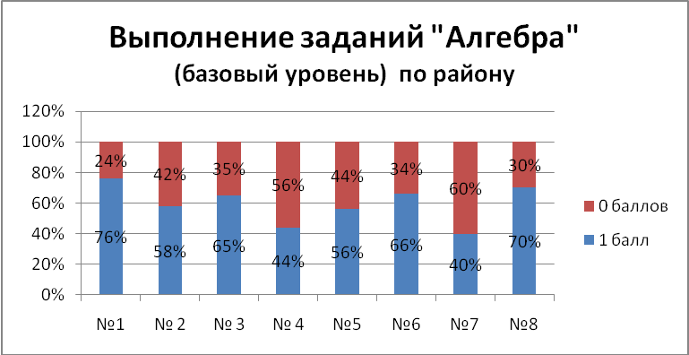

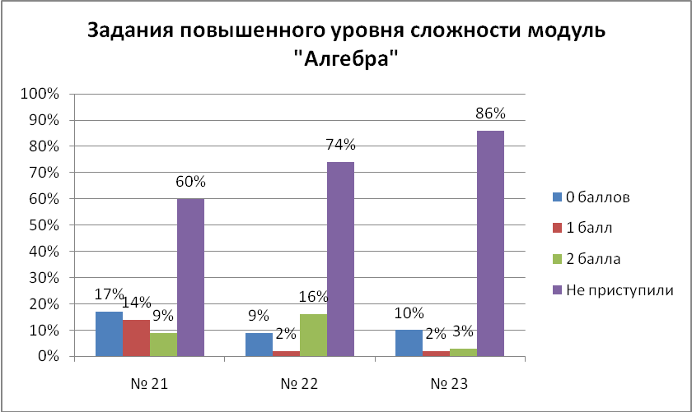
В результате выполнения обучающимися 9-х классов полугодовой контрольной работы наименьшее затруднение по алгебре вызвали следующие задания базового уровня сложности:
№1 (76%) – умение выполнять действия с дробями. Обучающиеся допускают вычислительные ошибки..
№3 (65%) - умение выполнять преобразование алгебраических выражений.
№6 (66%) – умение находить неизвестный член прогрессии.
№8 (70%) – умение применять графическое представление при решении неравенств. У 30% слабо сформирован навык решения неравенств, некоторые из них не владеют графической записью ответа к неравенству.
Чуть более 50% выпускников справились с заданиями №2, №5
№2 (58%) – умение сравнивать десятичные дроби и определять их место на координатной прямой.
№5 (59%) – умение читать графики функций и находить соответствие графика заданным условиям.
Менее 50% девятиклассников справились с заданием №4, №7
№4 (44%) – умение решать уравнение.
При выполнении этого задания 41% учеников допустили вычислительные ошибки, не учли знак при раскрытии скобок и переносе слагаемых из одной части уравнения в другую.
№7 (40%) – умение выполнять преобразования алгебраических выражений.
46% выпускников допускают вычислительные ошибки при приведении к общему знаменателю и при выполнении вычислений чисел с разными знаками
№21 - умение решать систему уравнений (полностью справились с заданием лишь 9 % обучающихся)
№22 умение решать задачи при помощи уравнения. С заданием справились (получили 2 балла) – 16% девятиклассников, 2% - получили за решение 1 балл. Они правильно составили уравнение по условию задачи, но при решении его, допустили ошибку.
№23 (умение строить и читать графики функций). С заданием справились (получили 2 балла) – 3% девятиклассников, 2% - получили за решение 1 балл, 86% обучающихся не приступали к выполнению этого задания.

Показатель доли выполнения заданий по модулю «Геометрия»
обучающимися 9-х классов полугодовой КР

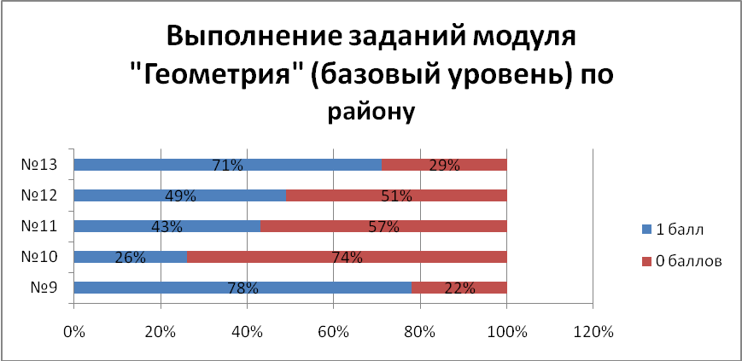

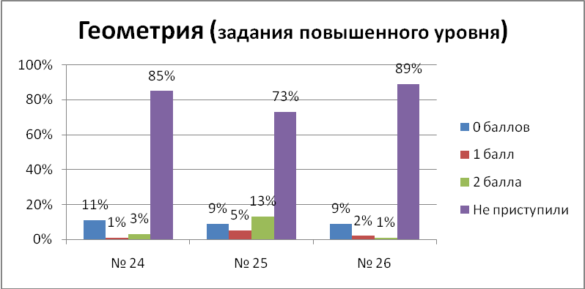
В блоке заданий по геометрии было представлено три задачи: 5 базового уровня и три повышенного.
№9 (78%) – умение решать планиметрические задачи на нахождение геометрических величин (углов).
Анализ типичных ошибок показал, что 9-тиклассники слабо владеют свойствами геометрических фигур. Многие обучающиеся, не справившиеся с заданием, неверно построили чертеж.
№10 (26%) – умение решать планиметрические задачи. Обучающиеся слабо владеют свойствами геометрических фигур.
№11 (43%) – умение решать планиметрические задачи.
№12 (49%) умение решать планиметрические задачи на нахождение сторон прямоугольного треугольника. Не умеют применять определение тригонометрических величин.
№13 (71%) умение распознавать ошибочные утверждения.
С геометрической задачей №24 справились полностью 3% девятиклассников района. 85% - к решению задачи не приступали.
Правильно решили задачу №25 всего 13% обучающихся. 1 балл за решение задачи получили 5% обучающихся. 73% девятиклассников района к решению задачи не приступали.
С геометрической задачей №26 справился один выпускник из Новоникитинской СОШ. 89% девятиклассников к решению задачи не приступали.

Показатель доли выполнения заданий по модулю «Реальная математика»
обучающимися 9-х классов полугодовой КР

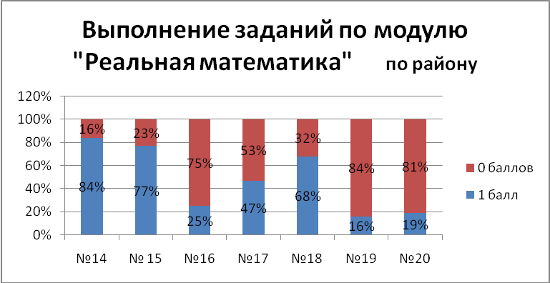

В блоке заданий «Реальная математика» 7 заданий: шесть по алгебре и одно по геометрии.
- №14 (84%) – умение извлекать информацию, представленную в таблице.
- №15 (77%) - умение извлекать информацию, представленную на графике.
- №16 (25%) – умение решать несложные задачи на проценты.
- №17 (47%) умение решать практические задачи, связанные с нахождением геометрических величин.
- №18 (68%) - умение извлекать информацию, представленную на диаграмме.
- №19 (16%) – умение решать текстовые задачи и устанавливать соответствие между единицами измерения.
- №20 (18%) – умение осуществлять практические расчеты по формулам.

Анализ выполнения заданий регионального пробного экзамена в форме ОГЭ показывает, что обучающиеся по-прежнему слабо владеют общематематическими навыками. Работа над внимательным чтением текста заданий, верным пониманием сути задаваемых вопросов, контроль и самопроверка во избежание вычислительных ошибок способны повлиять не только на качество выполнения заданий базового уровня сложности, но и других заданий. У обучающихся не сформирован навык действий с иррациональными числами, слабо сформирован навык решения рациональных уравнений и систем уравнений, не сформировано умение выполнять переход от графической модели к алгебраической.
Полученный результат показал, как и в полугодовой контрольной работе, низкий уровень владения геометрическим материалом. К типичным ошибкам как прежде можно отнести умение решать планиметрические задачи на нахождение геометрических величин (углов; длин отрезков).
В целях устранения отмеченных недостатков и организации качественной подготовки к ГИА 2017 года учителям-предметникам необходимо:
- сделать четкий анализ по каждому ученику, скорректировать работу по ИОМ и систематизировать работу с группой «риска» по отработке выявленных пробелов в знаниях;
- совершенствовать формы работы с высокомотивированными обучающимися, работать над формированием у них умений применять знания в сложной, нестандартной ситуации;
- определить круг заданий повышенной сложности для обучающихся, имеющих достаточный уровень базовой математической подготовки, которые реально могут выполнить во время экзамена и уделить внимание отработке их безошибочного выполнения.
- совершенствовать методическую сторону урока с позиции деятельности каждого ученика с учетом его способностей и возможностей;
- планировать на каждом уроке материал для повторения ранее изученного, используя устный счёт, индивидуальную, самостоятельную работу обучающихся и т. п;
- уделять внимание урокам обобщения, систематизации знаний, умений, навыков. Работать над осознанным усвоением материала, выработкой прочных вычислительных навыков, уделив особое внимание решению простейших уравнений, преобразованию выражений, применению свойств арифметических квадратных корней для преобразования числовых выражений, определению координаты точки пересечения графиков функций, решению текстовых и планиметрических задач.
- учесть детальный анализ ошибок, допущенных обучающимися конкретной общеобразовательной организации при организации подготовки выпускников к ОГЭ.

Выводы
Анализируя результаты регионального пробного экзамена в форме ОГЭ по математике обучающихся 9-х классов, прослеживается положительная динамика. показатель процента двоек понизился, а показатель процента «4» и «5» - повысился. Это говорит о том, что учителями-предметниками целенаправленная работа по алгебре и геометрии, но была направлена на слабого ученика.
Огорчают результаты: 6% девятиклассников района на данный момент не готовы к государственной итоговой аттестации по математике.

Рекомендации
Учителя математики ОО района:
- Скорректировать работу по индивидуальным образовательным маршрутам для каждого обучающегося и систематизировать работу с группой «риска» по отработке выявленных пробелов в знаниях;
Сроки: до 20 марта 2017 года
- Совершенствовать формы работы с высокомотивированными обучающимися, работать над формированием у них умений применять знания в сложной, нестандартной ситуации;
Сроки: постоянно
- Совершенствовать методическую сторону урока с позиции деятельности каждого ученика с учетом его способностей и возможностей.
- Провести коррекцию знаний обучающихся и ликвидацию у них имеющихся пробелов знаний по изученным темам в основной школе.
- Планировать на каждом уроке материал для повторения ранее изученного, используя устный счёт, индивидуальную, самостоятельную работу обучающихся и т. п.
Сроки: постоянно
- Уделять внимание урокам обобщения, систематизации знаний, умений, навыков. Работать над осознанным усвоением материала, выработкой прочных вычислительных навыков.
Сроки: постоянно

Руководителям ОО:
- Руководителям ОО взять на контроль выполнение данных рекомендаций учителями математики.
- Проанализировать результаты регионального пробного экзамена на совещании при директоре и принять решение по итогам срезовых работ.
Сроки: до 25 марта 2017 года
- Информировать родителей о результатах контрольной работы.
Сроки: до 20 марта 2017 года.
- Усилить контроль за выполнением требований программы по алгебре и геометрии.

- Поставить на контроль проведение индивидуальных занятий с учащимися, получившими неудовлетворительные результаты за контрольную работу.

- Взять под контроль уровень исполнительской дисциплины.

Отделу методической работы МКУ КЦООУ:
1. Рассмотреть результаты полугодовых контрольных работ на заседании районного методического объединения учителей математики.
Сроки: до 28 апреля 2017 года;
2. Организовать проведение семинаров, мастер-классов с целью повышения уровня квалификации педагогов в рамках подготовки учащихся к итоговой аттестации.

Сроки: до 28 апреля 2017 года

